Муниципальное общеобразовательное учреждение
«Средняя общеобразовательная школа № 10», с.Зелёная Роща,
Степновского муниципального округа Ставропольского края

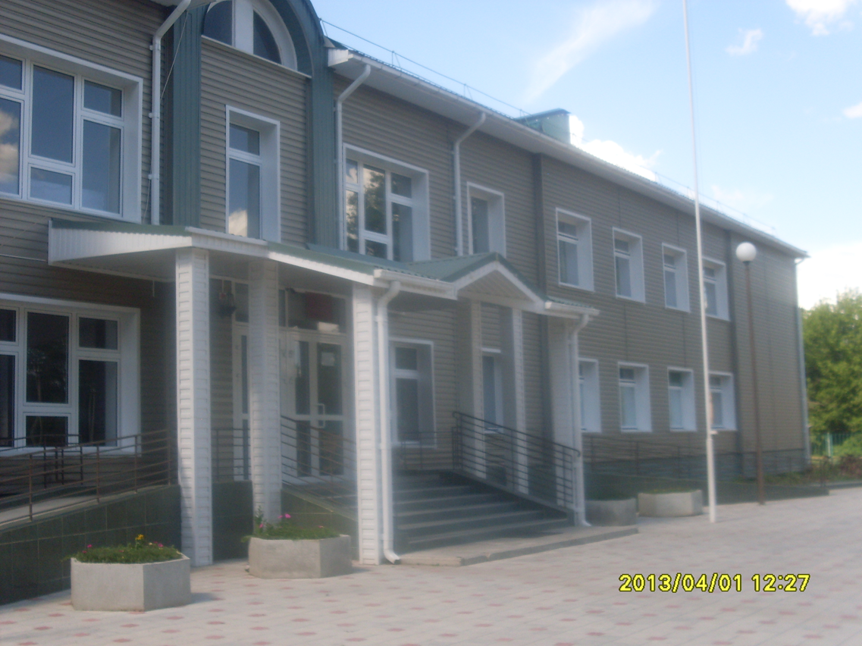

Адрес: 357939, Ставропольский край, Степновский район, с. Зеленая Роща, пер. Школьный, д.6.

Телефон/факс: 8(86563)35281
Е – mail: direktor10r@yandex.ru

Материалы конкурса
«Лучшая школьная столовая»

Номинация
«Лучшая столовая сельской школы»

Портфолио

1. Заявка на участие в конкурсе
2. Пояснительная записка с обоснованием выбора блюд для школьных обедов.
3. Технологические карты блюд.
4. Фотоматериалы.
5. Отзывы обучающихся, педагогов, родителей.
6. Фотографии участников конкурса.

ЗАЯВКА
на участие в конкурсе
«Лучшая школьная столовая»

1. | Наименование образовательного учреждения | Муниципальное общеобразовательное учреждение «Средняя общеобразовательная школа № 10», с. Зелёная Роща, Степновского муниципального округа Ставропольского края
2. | Адрес образовательного учреждения (юридический и фактический) | Ставропольский край, Степновский район, с.Зелёная Роща, пер.Школьный,д.6
3. | Телефон, факс | 8 (86563) 35-2-81
4. | Руководитель образовательного учреждения | Директор Дрововозова Любовь Юрьевна  8(962)022-43-32
5. | Сведения об участнике конкурса  - Ф.И.О.  - образование.  - общий стаж профессии.  - должность.  - стаж работы в школьной столовой.  - контактный телефон ( в т.ч. сотовый)
6. | Ф.И.О. и телефон специалиста органа местного самоуправления, осуществляющего полномочия в сфере образования, ответственного за участие представителей муниципалитета в конкурсе | Тагиева Нина Васильевна,  8(928)822-24-39

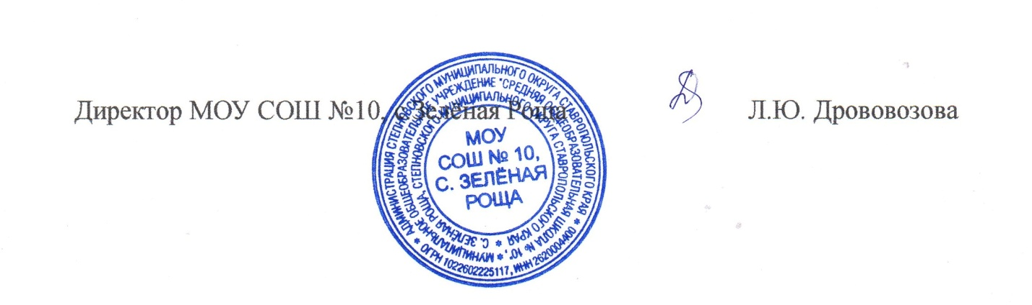
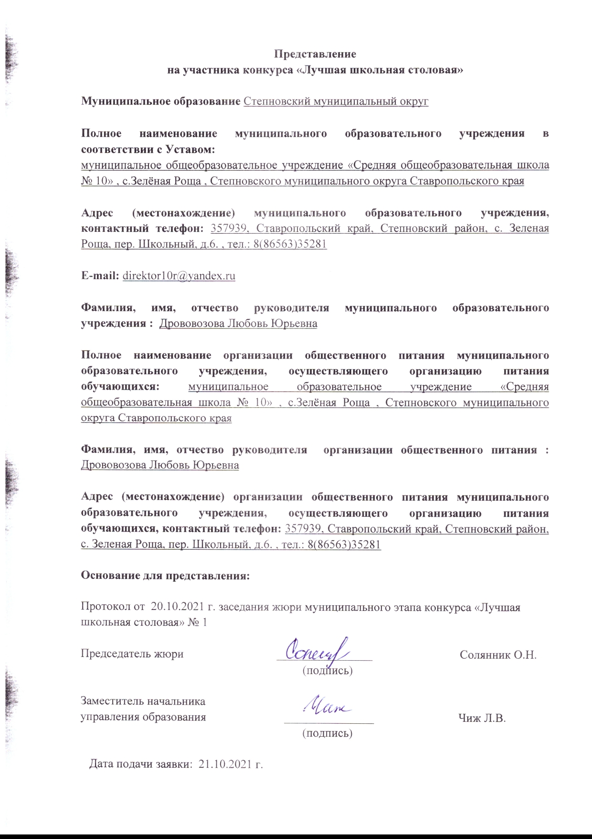
Пояснительная записка
Горячее питание детей во время пребывания в школе является одним из важных условий поддержания их здоровья и способности к эффективному обучению. Разработка рационов была основана на следующих принципах:
1. Удовлетворение потребности детей в пищевых веществах и энергии, в том числе в макронутриентах (белки, жиры, углеводы) и микронутриентах (витамины, микроэлементы и др.) в соответствии с возрастными физиологическими потребностями;
2. Сбалансированность рациона по основным пищевым веществам (белкам, жирам и углеводам); 3. Максимальное разнообразие рациона, которое достигается путем использования достаточного ассортимента продуктов и различных способов кулинарной обработки продуктов;
4. Адекватная технологическая (кулинарная) обработка продуктов, обеспечивающая высокие вкусовые качества кулинарной продукции и сохранность пищевой ценности всех продуктов;
5. Наличие на каждое блюдо по меню технологических карт со ссылкой на источник, с наименованием блюда, выходом продукции в готовом виде, раскладкой продуктов в брутто и нетто, химическим составом и калорийностью, описанием технологического процесса.
6. Рационы питания детей и подростков различаются по качественному и количественному составу в зависимости от возраста детей и подростков и формируются отдельно для младшего, среднего и старшего возраста в соответствии с нормами физиологических потребностей в пищевых веществах и энергии, утвержденными санитарными нормами и правилами. Рацион завтрака должен обеспечивать 20 -25% от суточной физиологической потребности в пищевых веществах и энергии. Доля белка животного происхождения от общего количества белка должна составлять не менее 60%, доля жиров растительного происхождения от общего количества жиров - не менее 15-20% (соотношение белков, жиров, углеводов как 1:1:4).
7. Организация горячего питания предполагает обязательное использование в каждый прием пищи второго и третьего блюда (горячий завтрак). Завтрак состоит из закуски, горячего блюда, горячего напитка. В качестве закуски на завтрак используются сыр, салат, порционные овощи, фрукты, салаты из свежих овощей и фруктов. Завтрак обязательно должен содержать горячее блюдо - мясное, рыбное, творожное, крупяное (молочно-крупяное). На завтрак широко используются молочные каши, в том числе с овощами и фруктами, запеканки. В качестве горячих напитков на завтрак используются какао-напиток с молоком, , чай с лимоном, компот из сухофруктов. В целях обогащения рационов питания в МОУ СОШ №10, с.Зелёная Роща высококачественными белками, легкоусвояемыми жирами, минеральными солями, в том числе кальцием, магнием, фосфором, витаминами, и увеличения реализации молока и кисломолочной продукции в питании детей и подростков рекомендуется еженедельное включение (не реже одного раза в неделю) молочных завтраков (каши, горячие напитки на натуральном молоке, йогурты и др. молочные напитки, обогащенные микронутриентами, на натуральной молочной основе).

Методика составления меню

В МОУ СОШ №10, с.Зелёная Роща составлено перспективное меню на 2 недели и специально разработанная технологическая картотека готовых блюд: карточки, с названиями блюд, выходом в готовом виде, с раскладкой продуктов, с химическим составом и калорийностью, а также со сведениями о технологии приготовления блюд. Наличие перспективного меню позволяет заранее поставлять продукты. При составлении меню для детей учитывались следующие положения:
1. Рацион отвечает физиологическим потребностям детей и подростков в пищевых веществах и энергии в зависимости от возраста, пола, состояния здоровья и вида деятельности, климатических условий и сезона года, экологогигиенических особенностей территории. Основу рациона составляет действующий набор продуктов, утвержденный для каждого типа учебно-воспитательного учреждения. Меню разрабатывается, дифференцировано для детей разных возрастных групп, и обсчитывается по содержанию основных питательных веществ и энергии. Меню составлено таким образом, чтобы в среднем за 10 дней была выполнена норма потребления продуктов на одного ребенка. Объем пищи удовлетворяет потребности растущего организма, вызывает чувство насыщения и соответствует возрастной группе. При составлении ежедневных меню-раскладок, в случае отсутствия того или иного продукта, включенного в перспективное меню, правильно производится замена, пользуясь таблицей замены продуктов соответствующего химического состава. Чтобы не изменился качественный и количественный состав рациона, предпочтительнее заменить не отдельное блюдо, а весь прием пищи, используя расчеты примерного меню. Если заменяют одно блюдо, лучше подыскать по картотеке блюдо, близкое по химическому составу заменяемому. Это позволит освободиться от дополнительных расчетов.
2. Меню разнообразное, что обеспечивает качественную полноценность рационов. Это достигается путем использования широко ассортимента продуктов и различных рецептур приготовления блюд, а так же способов 6 кулинарной обработки.
3. Соблюдается регламентированный порядок использования отдельных продуктов.
4. Учитывается сезон года.
5.Обеспечивается преемственность между питанием ребенка в школьном учреждении и приемом пищи дома.

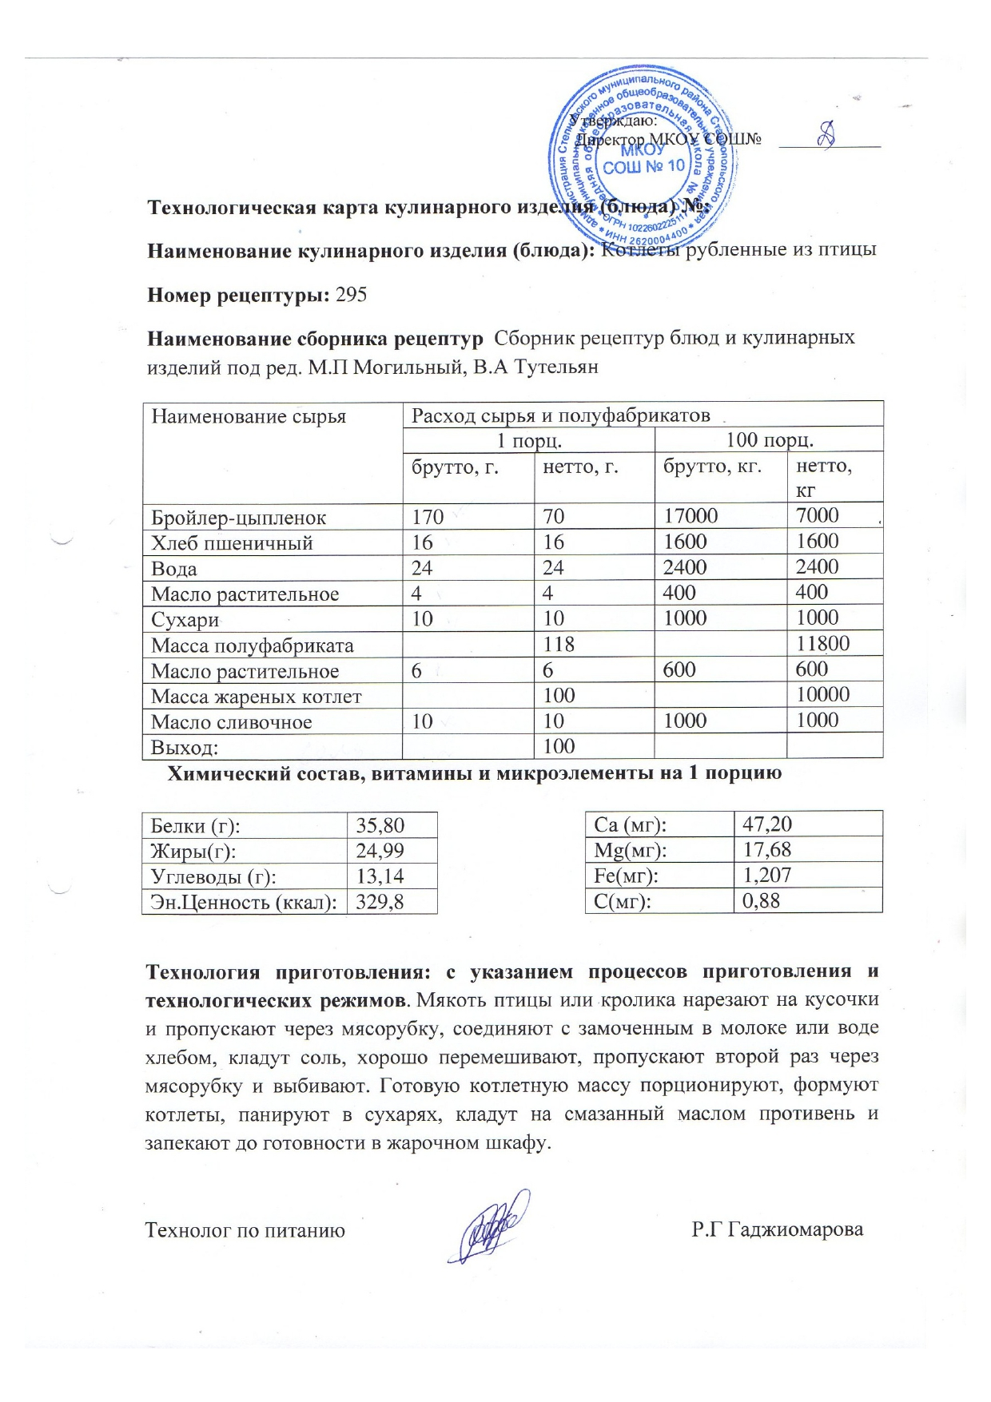

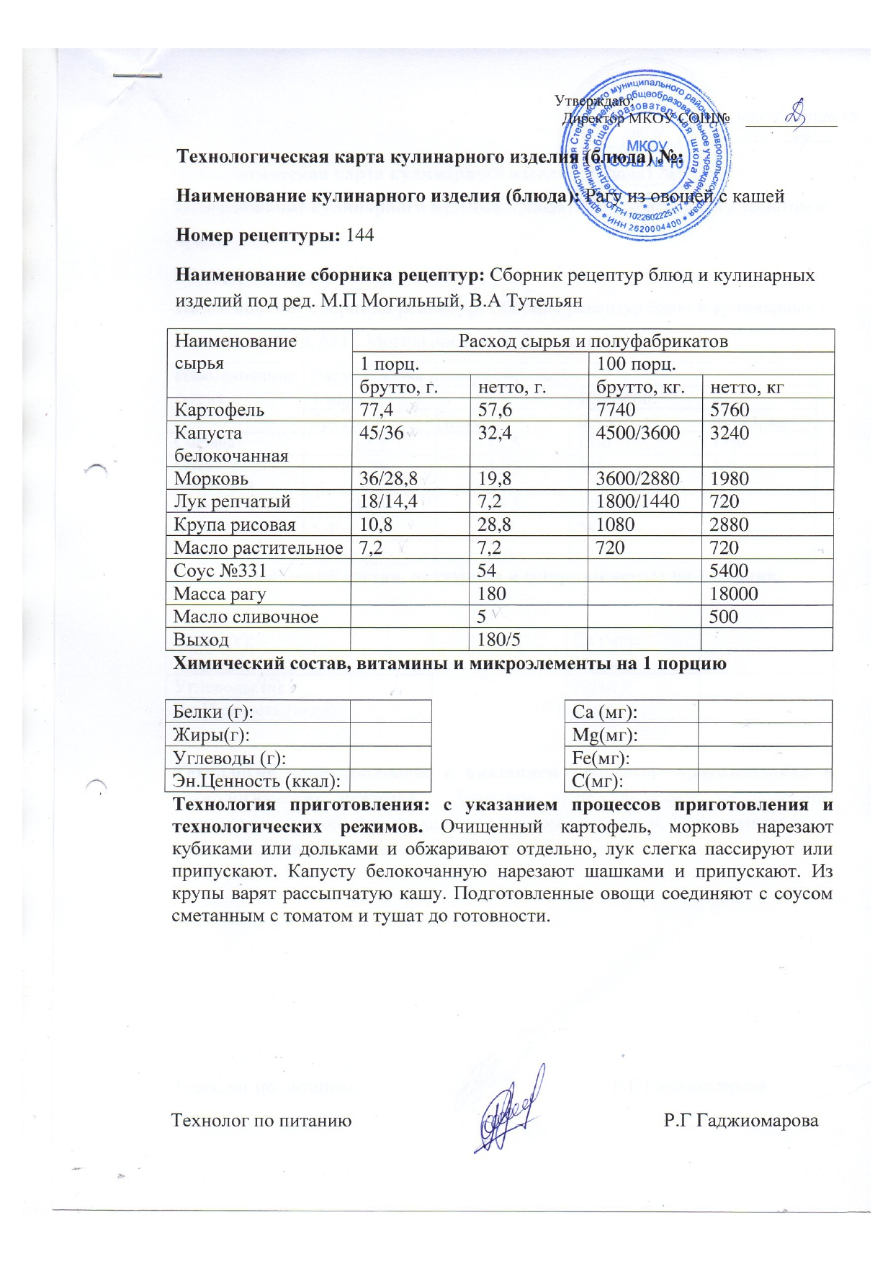

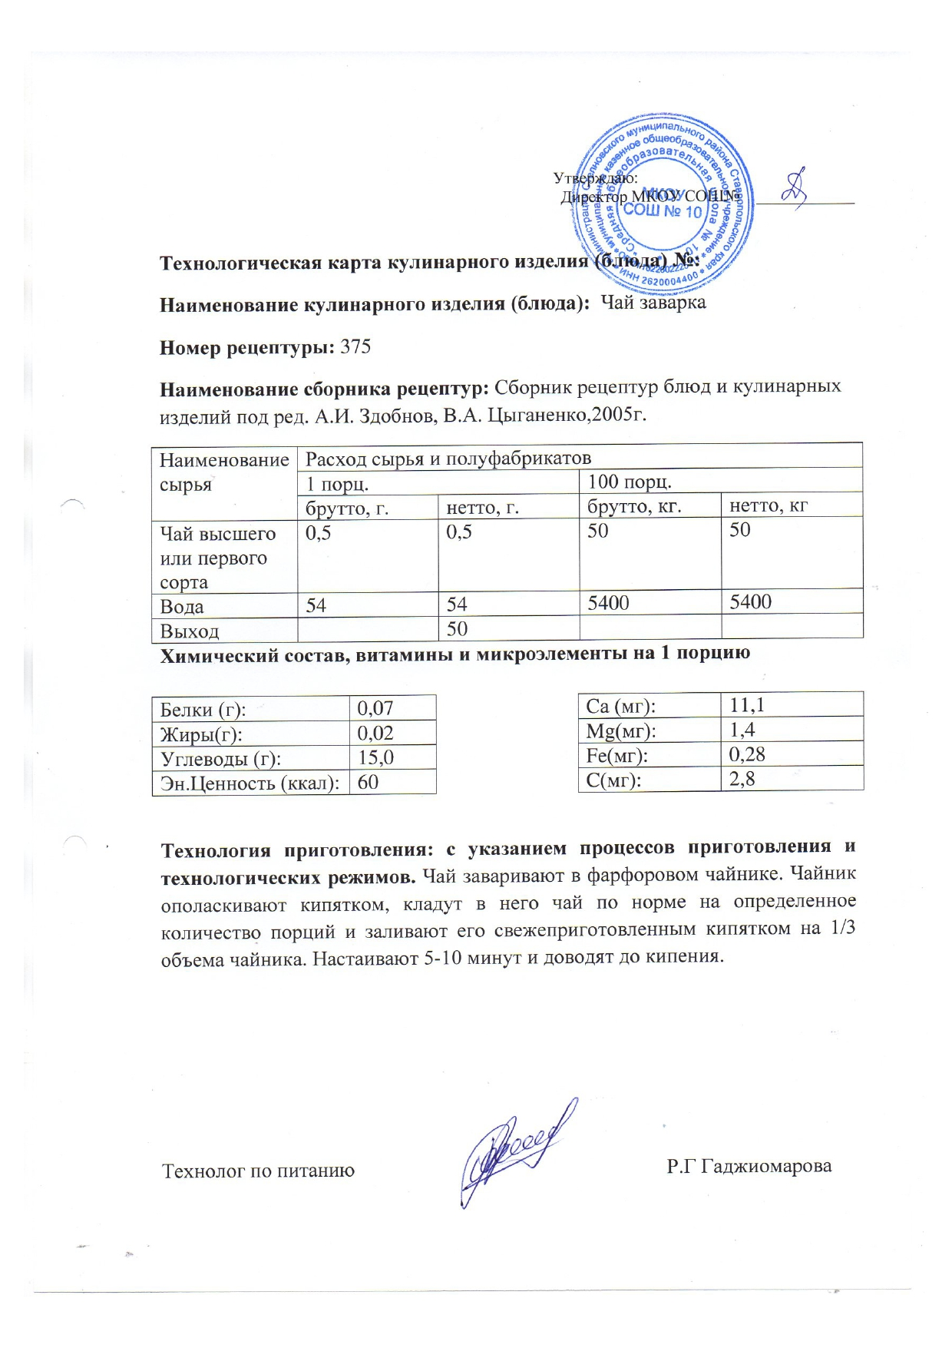

Утверждаю:
Школа | СОШ №10 |  |  | Отд./корп |  |  |  | День | 20.10.2021
Прием пищи | Раздел | № рец. | Блюдо | Выход, г | Цена | Калорийность | Белки | Жиры | Углеводы
Завтрак | гор.блюдо | 295 | Котлеты рубленные из птицы | 100,5 | 29,02 | 329,8 | 35,8 | 24,99 | 13,14
 | гор.блюдо | 144 | Рагу овощное с кашей | 180 | 10,28 | 250,5 | 3,75 | 15 | 25,05
 | гор.напиток | 377 | Чай с лимоном | 200/7 | 2,81 | 60,4 | 0,1 | 0 | 15
 | хлеб пшенич | пром | хлеб пшенич | 30 | 1,33 | 47,3 | 1,58 | 0,2 | 9,7
 | хлеб ржаной | пром | хлеб ржаной | 30 | 1,33 | 51,9 | 1,98 | 0,36 | 10,02
 |  | пром | Йогурт 2,5% | 200 | 25,92 | 240 | 4,9 | 6,2 | 21,2
 | Всего за день на 1 чел |  |  |  | 70,69

Утверждаю

Школа | СОШ №10 |  |  | Отд./корп |  |  |  | День | 21.10.2021
Прием пищи | Раздел | № рец. | Блюдо | Выход, г | Цена | Калорийность | Белки | Жиры | Углеводы
Завтрак | гор.блюдо | 234 | Биточки рыбные | 100/5 | 22,42 | 140 | 10,8 | 5,5 | 10,6
 | гор.блюдо | 309 | макароны отварные | 180/5 | 4,54 | 153 | 4,9 | 3,6 | 31,3
 | гор.напиток | 349 | компот из смеси сухоф | 200 | 2,94 | 132,8 | 0,66 | 0,09 | 32,01
 | хлеб пшенич | пром | хлеб пшенич | 30 | 1,33 | 47,3 | 1,58 | 0,2 | 9,7
 | хлеб ржаной | пром | хлеб ржаной | 30 | 1,33 | 51,9 | 1,98 | 0,36 | 10,02
 | Овощи | 71 | Огурцы или помидоры | 60 | 4,50 | 14 | 0,7 | 0,1 | 2,4
 |  |  | Вего на 1чел |  | 37,06

Фото блюд

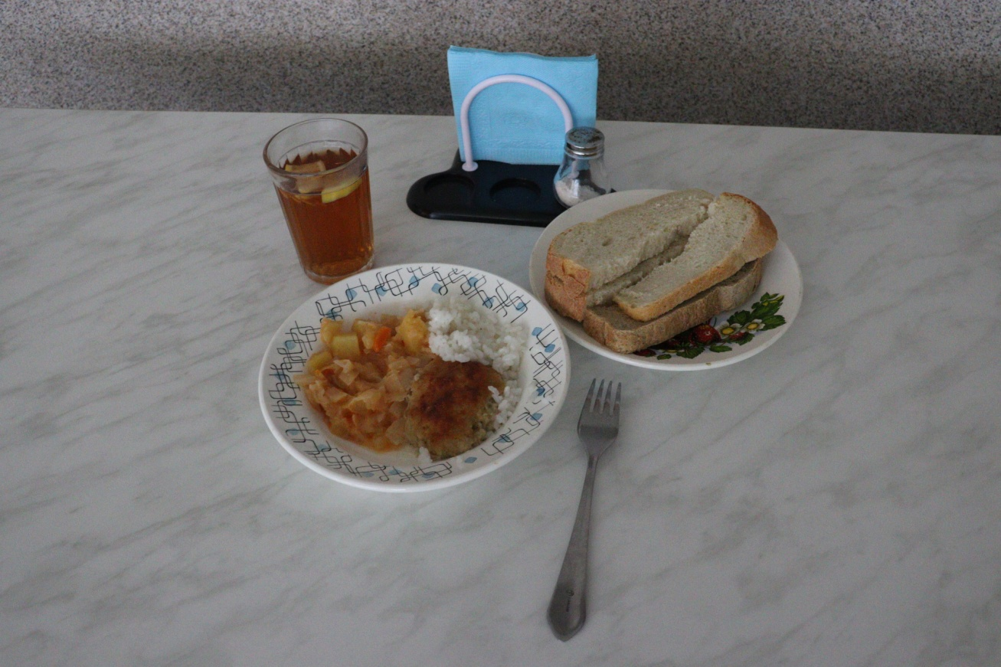
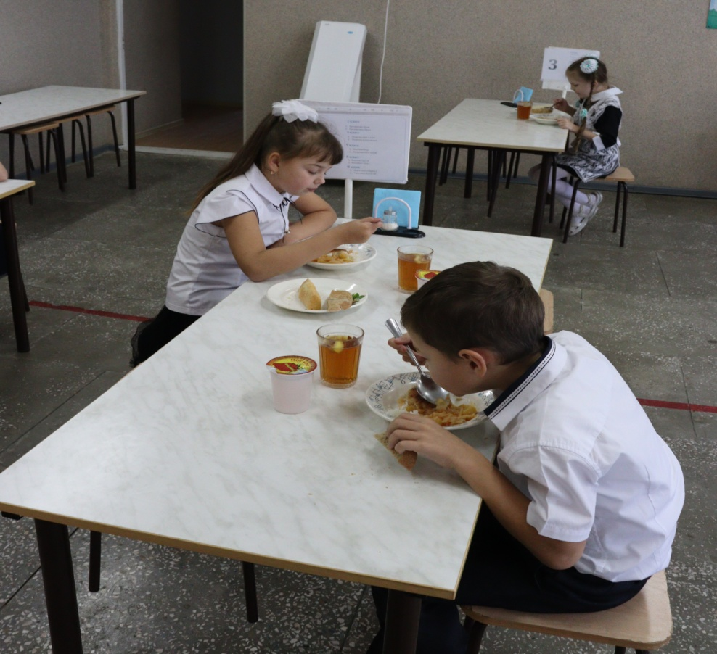

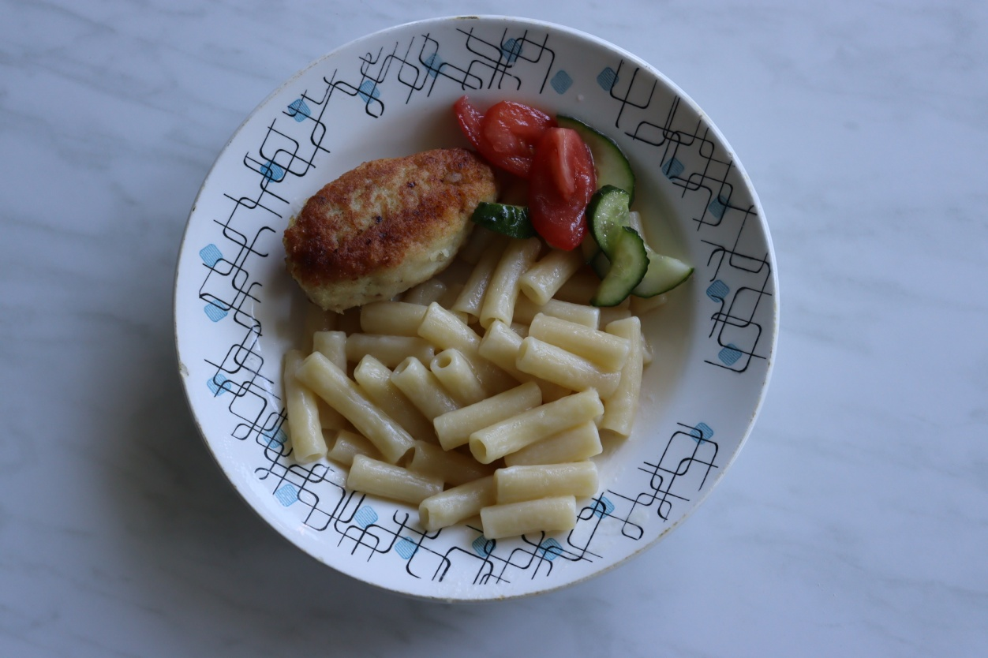

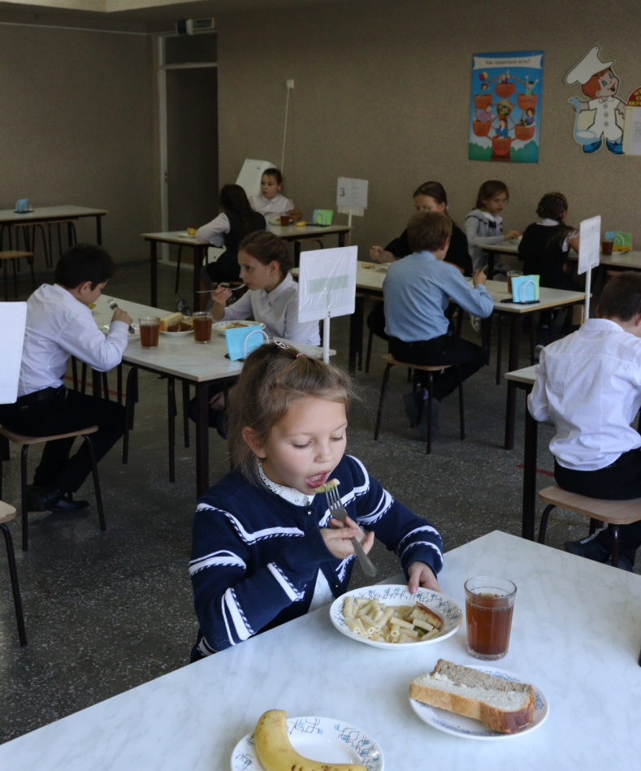
Дегустация блюд
Родительский комитет

Учитель
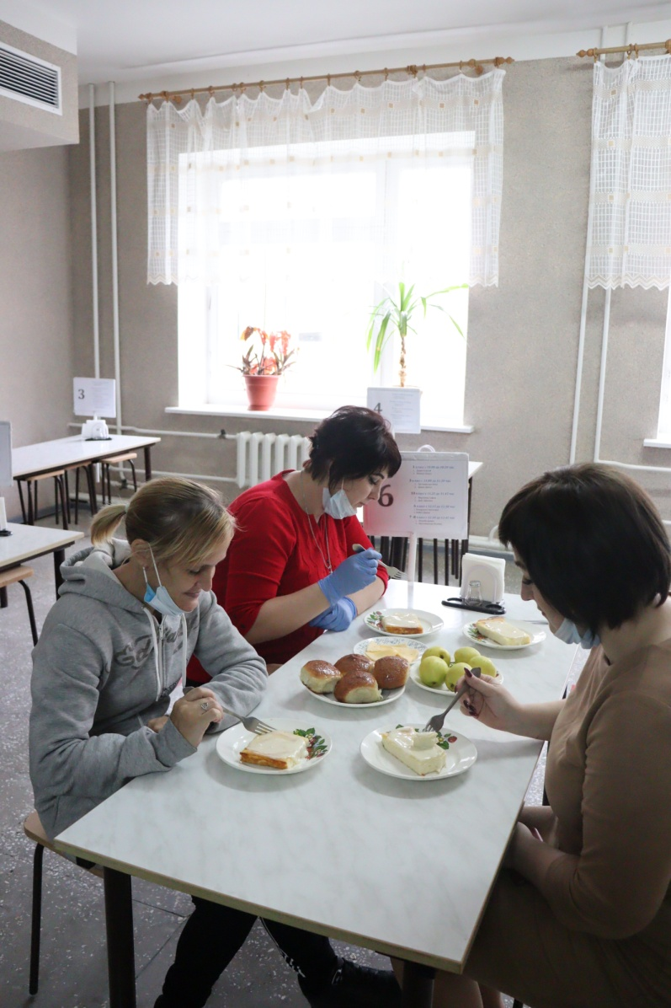
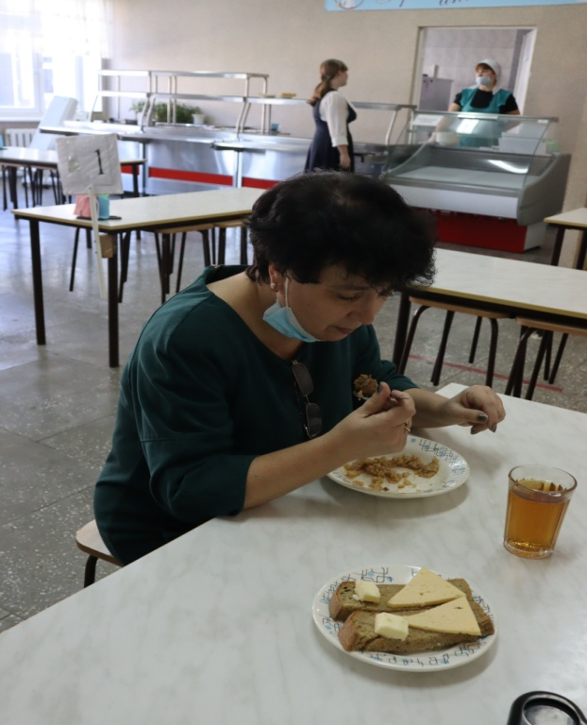
Отзывы обучающихся, педагогов, родителей.
***
«Открывая дверь в нашу столовую, мы попадаем в уютное, чистое, светлое помещение. Всегда доброжелательно встречают нас наши повара Надежда Сергеевна и Елена Петровна . Еда всегда очень вкусная. В столовой нам всегда рады! Наши родители знают, что нас всегда накормят вкусной и здоровой пищей. Здорово, что у нас есть такая классная столовая!»
Ученица 8 класса Лактионова Виолетта
***
«Еда очень вкусная и всегда разнообразная. Чувствуется, что приготовлена с душой. Особенно я люблю макароны с куриной котлетой»
Ученик 8 класса Журавлев Ярослав
***
«Предлагаемая пища в нашей столовой вкусная, сытная и разнообразная. Дети каждый раз очень довольны, порции достаточные. Спасибо работникам столовой за ответственный подход к работе и заботу о наших детях!»
Пряхина Н.Н. родитель ученицы 1 класса
***
«Работу школьной столовой оцениваю на отлично. Качество питания и разнообразность меню как родителя устраивает. Работники столовой доброжелательны, к замечаниям и пожеланиям родителей относятся с пониманием»
Дубс Т.Г. родитель учеников 9 и 11 класса
***
«Питание в нашей столовой можно назвать полезным и вкусным. Ребята моего класса всегда с удовольствием идут в столовую. В классе питаются 100% учащихся, а это о чем - то говорит»
Симонова Н.В. классный руководитель 5 класса
Фото участников конкурса
Маргиева Надежда Сергеевна – шеф-повар
и
Романова Елена Петровна – повар

